
МИНОБРНАУКИ РОССИИ
федеральное государственное бюджетное образовательное учреждение
высшего образования
«Московский государственный технологический университет «СТАНКИН»
(ФГБОУ ВО «МГТУ «СТАНКИН»)
Институт цифровых интеллектуальных систем | Кафедра  компьютерных систем управления

Дисциплина «Основы системного программного обеспечения»

Отчет по лабораторной работе №_3_
Введение в HTML, CSS и JavaScript.

Выполнили  студенты гр. АДБ-20-12: | _____________ _____________  (дата) (подпись) | Мухамадиев Ж.А  Раимкулов У.Л
Проверил  к.т.н., доцент | _____________ _____________  (дата) (подпись) | Ковалев И.А.

Москва 2022 г.

Теоретическое описание.
Язык HTML.
Язык гипертекстовой разметки (HyperText Markup Language — HTML, основной строительный блок веб-страниц, используется для создания и визуального представления веб-страниц. Он определяет содержание страницы, но не её функциональность.

HyperText Markup Language.
HTML добавляет разметку в обычный текст. Гипертекст содержит ссылки, которыми веб-страницы связываются друг с другом, делая Всемирную паутину тем, чем она является сегодня. HTML поддерживает как изображения, так и другой медиаконтент. С помощью HTML каждый может создать статический, а также динамический сайт. HTML является языком, описывающим структуру и семантику содержимого веб-документа. Контент веб-страницы размечен с помощью тегов, представляющих HTML-элементы. Примерами таких элементов являются <img>, <title>, <p>, <div>, <picture> и так далее. Эти элементы формируют строительные блоки для любого веб-сайта.
Большая часть элементов HTML представляет собой элементы, сформированные тегами открытия и тегами закрытия (“<p>text here</p>”) этих элементов, как и в других языках форматирования. Не каждый элемент должен сопровождаться тегом закрытия, например – есть теги переноса строки <br> и тому подобные.
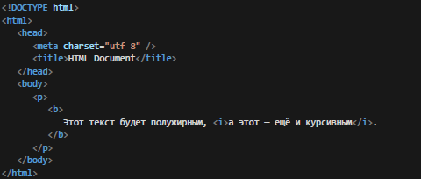

где основными элементами являются:
• <!DOCTYPE html> - тип документа;
• <html>…</html> - сам документ;
• <head>…</head> - заголовок документа, в котором указывается служебная информация, подключаются скрипты, указывается заголовок страницы и др.;
• <body>…</body> - тело документа, в котором содержатся непосредственно элементы отображаемой страницы.
Веб-страница – это документ. Документ может быть представлен как в окне браузера, так и в самом HTML-коде. В любом случае, это один и тот же документ. DOM предоставляет другой способ представления, хранения и управления этого документа. DOM полностью поддерживает объектно-ориентированнное представление веб-страницы, делая возможным её изменение при помощи языка описания сценариев наподобие JavaScript.
Стандарты W3C DOM и WHATWG DOM формируют основы DOM, реализованные в большинстве современных браузеров. Многие браузеры предлагают расширения за пределами данного стандарта, поэтому необходимо проверять работоспособность тех или иных возможностей DOM для каждого конкретного браузера.
Например: стандарт DOM описывает, что метод getElementsByTagName в коде, указанном ниже, должен возращать список всех элементов <p> в документе.

JavaScript
JavaScript изначально создавался для того, чтобы сделать web-странички «живыми». Программы на этом языке называются скриптами. В браузере они подключаются напрямую к HTML и, как только загружается страничка – тут же выполняются.
Программы на JavaScript – обычный текст. Они не требуют какой-то специальной подготовки. В этом плане JavaScript сильно отличается от другого языка, который называется Java.
Для выполнения программ, не важно на каком языке, существуют два способа: «компиляция» и «интерпретация»:
•Компиляция – это когда исходный код программы, при помощи специального инструмента, другой программы, которая называется «компилятор», преобразуется в другой язык, как правило – в машинный код. Этот машинный код затем распространяется и запускается. При этом исходный код программы остаётся у разработчика.
• Интерпретация – это когда исходный код программы получает другой инструмент, который называют «интерпретатор», и выполняет его «как есть». При этом распространяется именно сам исходный код (скрипт). Этот подход применяется в браузерах для JavaScript.
Современные интерпретаторы перед выполнением преобразуют JavaScript в машинный код или близко к нему, оптимизируют, а уже затем выполняют. И даже во время выполнения стараются оптимизировать. Поэтому JavaScript работает очень быстро.
Во все основные браузеры встроен интерпретатор JavaScript, именно поэтому они могут выполнять скрипты на странице. Но, разумеется, JavaScript можно использовать не только в браузере. Это полноценный язык, программы на котором можно запускать и на сервере, и даже в стиральной машинке, если в ней установлен соответствующий интерпретатор.

Современный JavaScript – это «безопасный» язык программирования общего назначения. Он не предоставляет низкоуровневых средств работы с памятью, процессором, так как изначально был ориентирован на браузеры, в которых это не требуется. Что же касается остальных возможностей – они зависят от окружения, в котором запущен JavaScript. В браузере JavaScript умеет делать всё, что относится к манипуляции со страницей, взаимодействию с посетителем и, в какой-то мере, с сервером:
• Создавать новые HTML-теги, удалять существующие, менять стили элементов, прятать, показывать элементы и т.п.
• Реагировать на действия посетителя, обрабатывать клики мыши, перемещения курсора, нажатия на клавиатуру и т.п.
• Посылать запросы на сервер и загружать данные без перезагрузки страницы (эта технология называется "AJAX").
• Получать и устанавливать cookie, запрашивать данные, выводить сообщения и др.
JavaScript – быстрый и мощный язык, но браузер накладывает на его исполнение некоторые ограничения. Это сделано для безопасности пользователей, чтобы злоумышленник не мог с помощью JavaScript получить личные данные или как-то навредить компьютеру пользователя.
Этих ограничений нет там, где JavaScript используется вне браузера, например на сервере.
CSS
CSS (Каскадные Таблицы Стилей, рис.4) позволяют создавать стилизованные и отформатированные веб-страницы, состоящие из слоев, блоков и так далее.
Рассмотрим, что такое CSS и как браузеры превращают HTML в (DOM), как CSS применяется к различным частям DOM, некоторые базовые примеры синтаксиса и подключение CSS к нашей веб-странице.

Документ обычно является текстовым файлом, который структурирован при помощи языка разметки. HTML это самый распространенный язык разметки, но вы можете столкнуться и с другими(SVG или XML).

Представление документа пользователю значит его конвертацию в понятную для пользователя форму. Браузеры, такие как Firefox, Chrome или Internet Explorer, предназначены для представления документов визуально, например, на экране компьютера, проектор или принтер.
Рассмотрим влияние CSS на HTML. Браузер применяет CSS правила к документу чтобы описать, как он будет отображаться. CSS-правила формируются из:
• Набора свойств, которые имеют значения, устанавливающие, как будет отображаться содержимое (HTML). Например, можно сделать, чтобы ширина элемента равнялась 50% ширины родительского элемента и его фон был красным.
• Селектор, который выбирает (англ. selects) элемент/элементы, к нужно применить измененные значения. Например, можно применить это CSS-правило ко всем параграфам в HTML-документе.

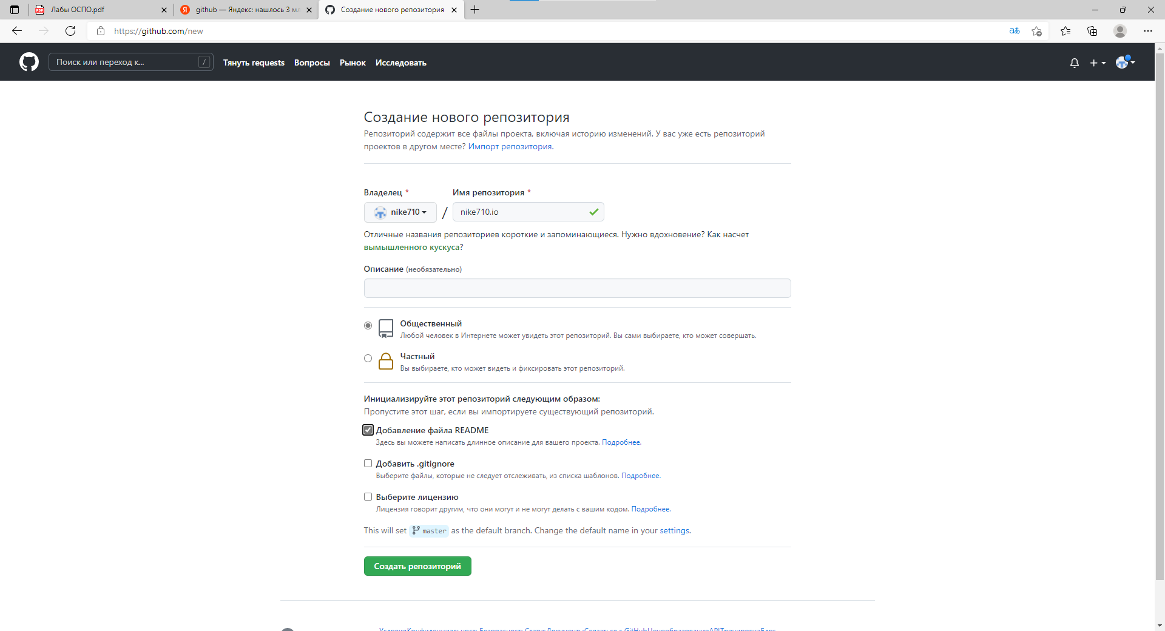

Рисунок 1Создаём новый репозитория
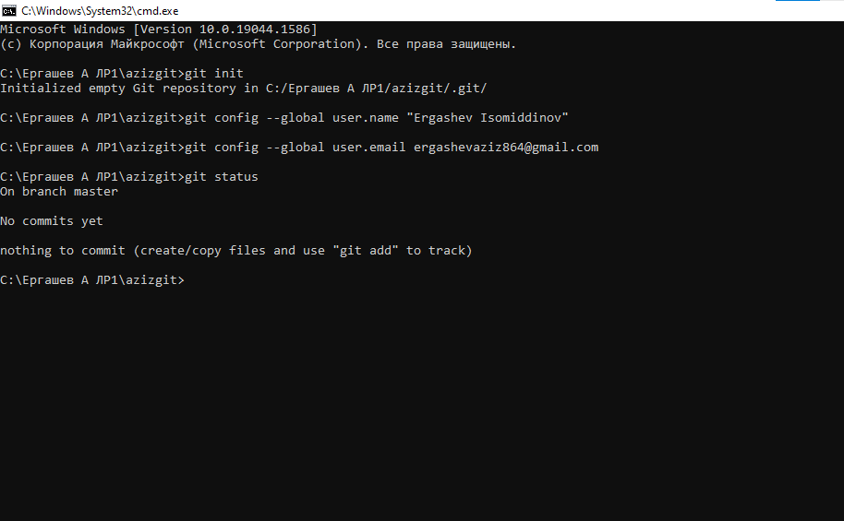
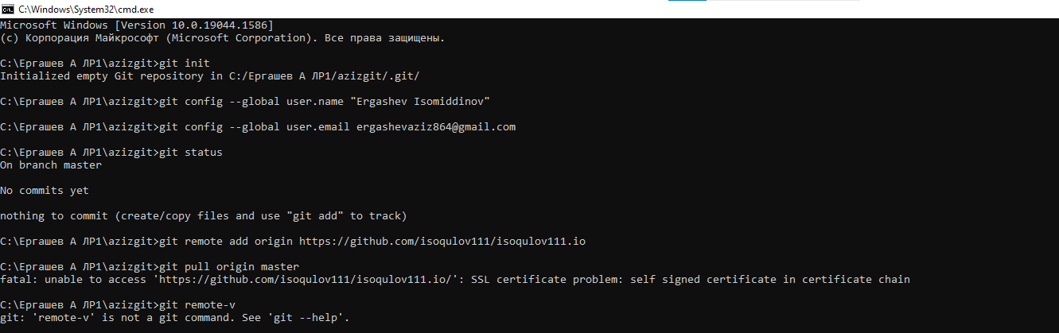
Рисунок 3 Вводим все данные
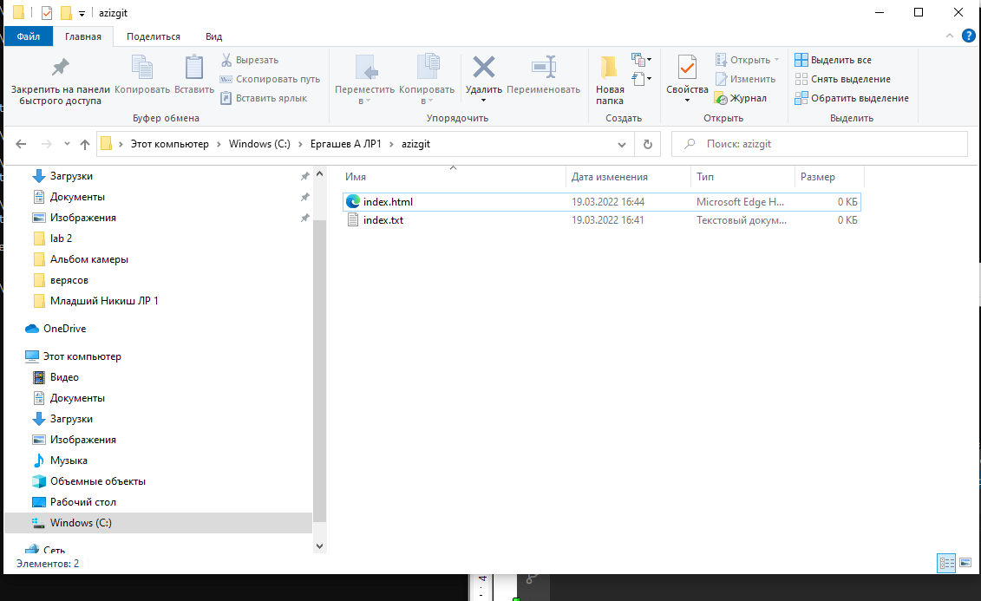
Рисунок 4 Создаем новый HTML файл с названием index

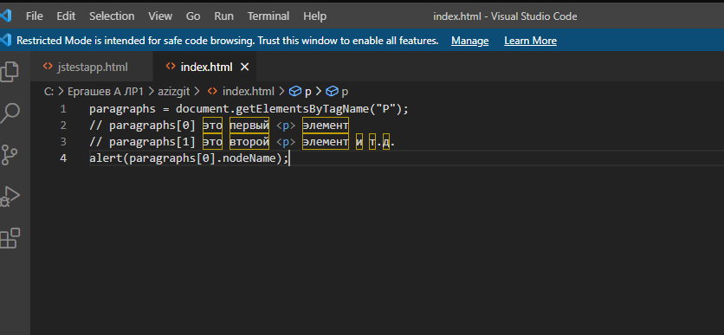
Рисунок 7 Вводим коды в Visual code и прикрепим в HTML

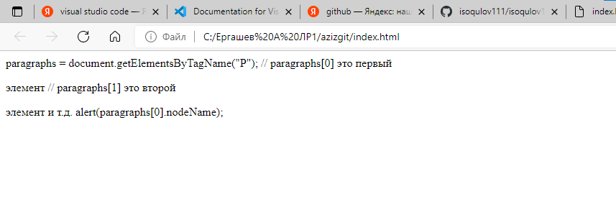
Рисунок 8 Окно НTML
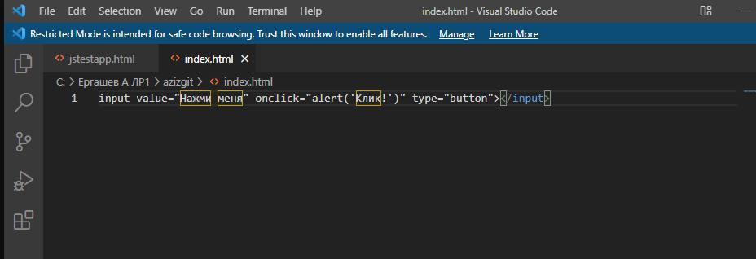
Рисунок 9 Вводим код для отображения кнопки "нажми меня"

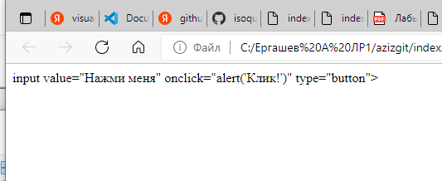
Рисунок 10 Результат кода в HTML
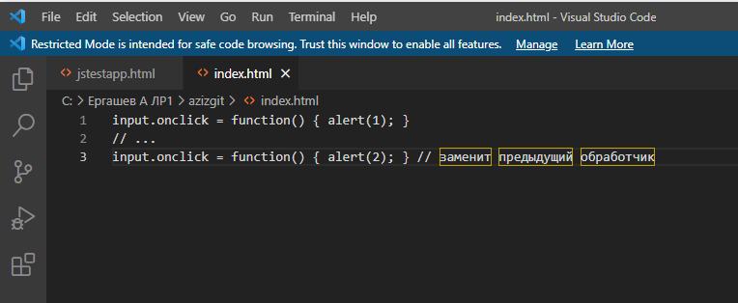
Рисунок 11 Вводим код
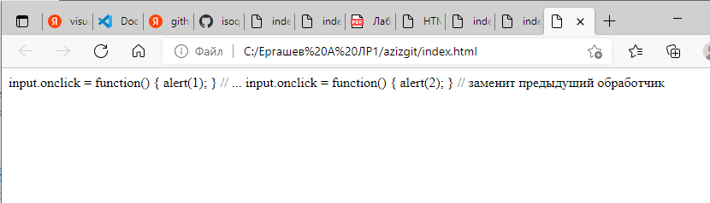

Рисунок 12 Результат кода

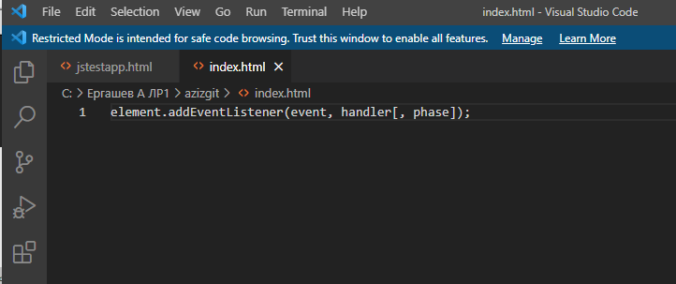
Рисунок 13 Вводим код
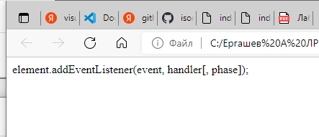

Рисунок 14 Результат кода

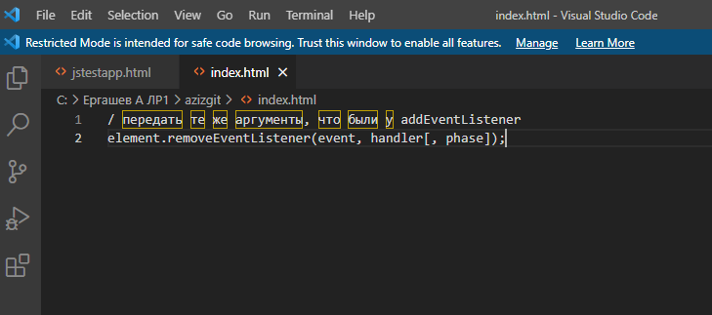
Рисунок 15 Удаление обработчика осуществляется вызовом removeEventListener:

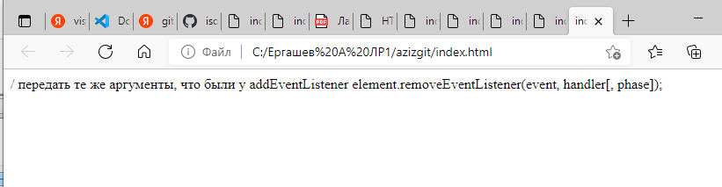
Рисунок 16 Результат кода
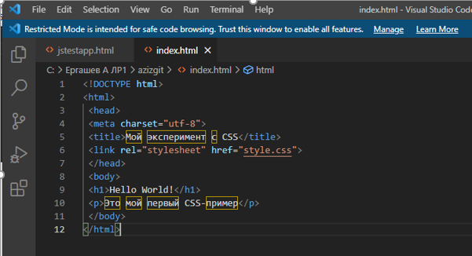
Рисунок 17 Рассмотрим простой HTML-документ, содержащий <h1>и <p> (заметьте, что таблица стилей применяется к HTML с использованием элемента <link>):

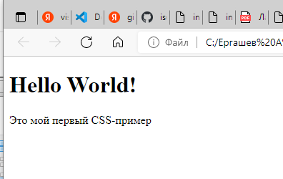
Рисунок 18 Результат запроса

Теперь давайте посмотрим на очень простой пример CSS, содержащий два правила:
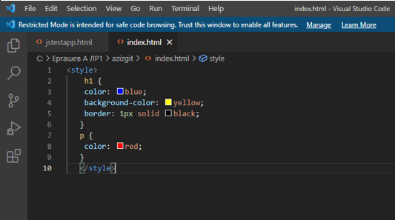
Рисунок 19 Запрос
Первое правило начинается с селектора h1, который означает, что оно будет применено к элементу <h1>. Оно содержит три свойства и три значения (каждая пара свойство/значение называется объявление):
1. Первое объявление меняет цвет текста на синий.
2. Второе выставляет желтый фон тексту.
3. Третье создает границу вокруг текста шириной 1 пиксель, сплошную(не пунктирную, не штрих-пунктирную) и окрашенную в черный цвет.
Второе правило начинается с селектора p, который значит, что оно применится к элементу <p>. Оно содержит одно объявление, которое меняет цвет текста на красный.
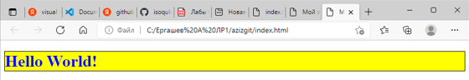
Рисунок 20 Результат запроса

Практическая часть
1.Переменные и функции Функции в JS объявляются следующим образом:
<!DOCTYPE html>
<html>
<head>
<meta charset="utf-8">
<title>Мой эксперимент с CSS</title>
<link rel="stylesheet" href="calcD.js">
</head>
<body>
<h1>Hello World!</h1>
<p>Это мой первый CSS-пример</p>
</body>
<style>
h1 {
color: blue;
background-color: yellow;
border: 1px solid black;
}
p {
color: red;
}
</style>
<input value="Нажми меня" onclick= alert type="button"></input>
<script>
function calcD(a, b, c)
{
return b * b - 4 * a * c;
}
var test = calcD(-5, 2, 1);
</script>
</html>
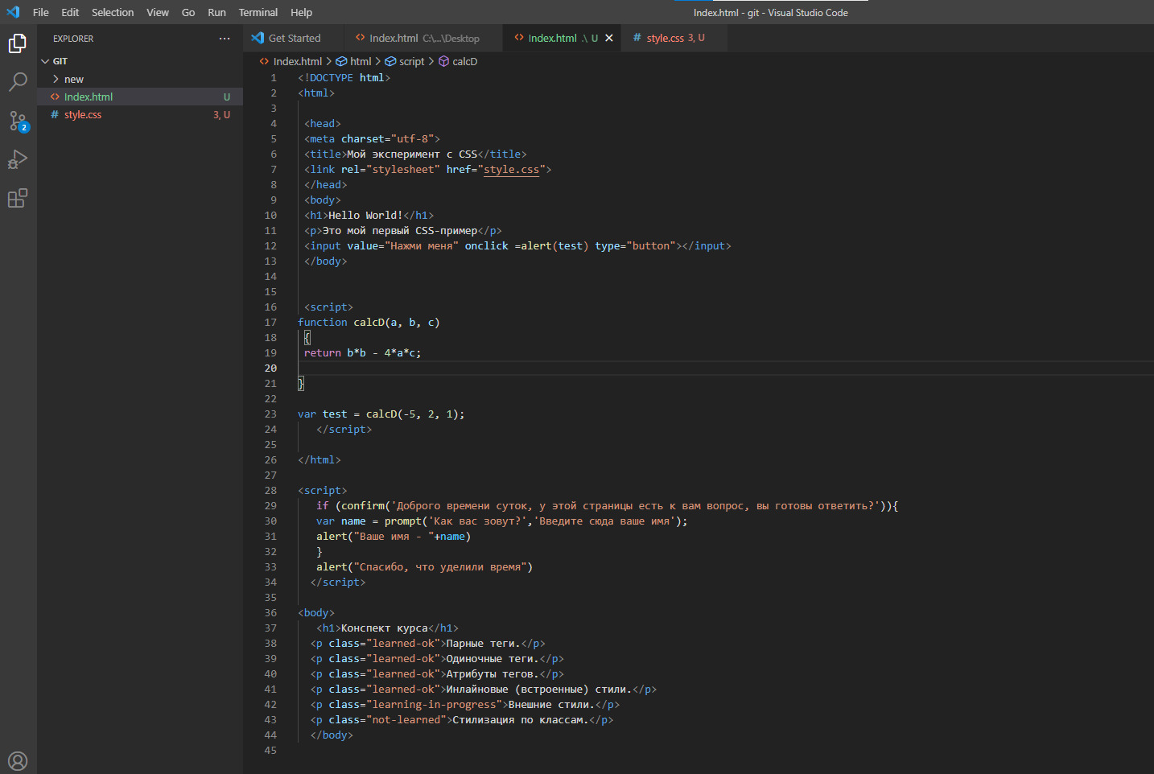

2.Взаимодейтсвие с пользователем
Рассмотрим три функции:
• alert(“текст”) – выводит на экран окно с сообщением и приостанавливает выполнение скрипта, пока пользователь не нажмёт «ОК».
• prompt(“заголовок”, ”значение в строке по умолчанию”) – возвращает то, что ввёл посетитель – строку или специальное значение null, если ввод отменён.
• confirm(“вопрос”) – выводит окно с вопросом “вопрос” с двумя кнопками: OK и CANCEL. Результатом будет true при нажатии OK и false – при CANCEL (Esc). Запустите следующий скрипт:

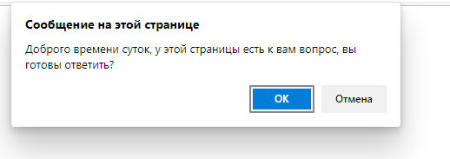
Шаг 1
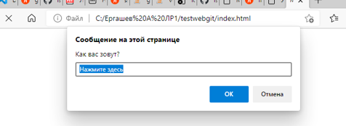
Шаг 2
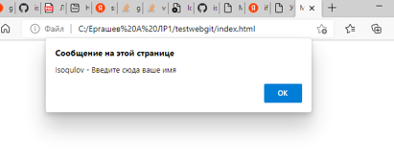

3.Стилизация страницы

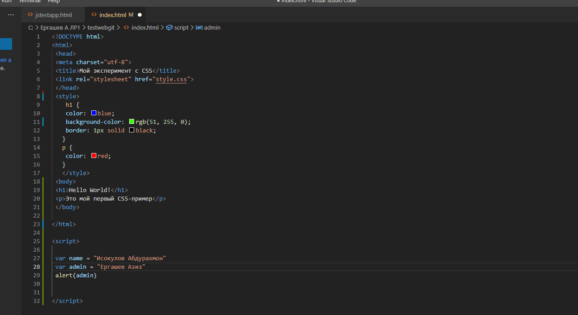

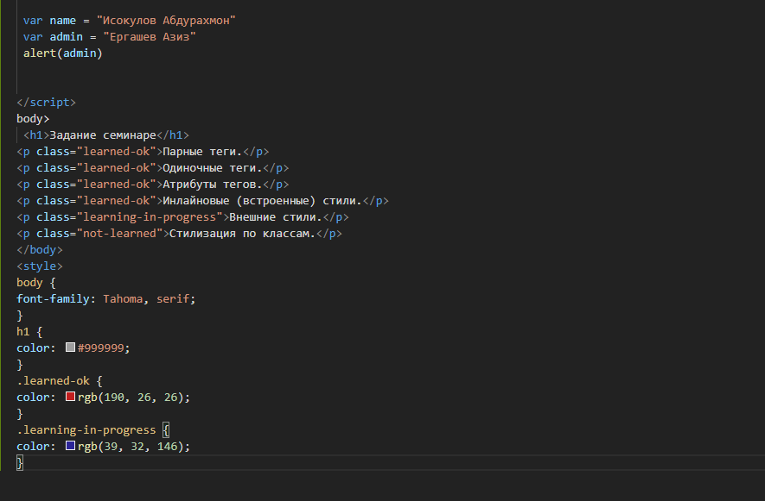

Результат запроса

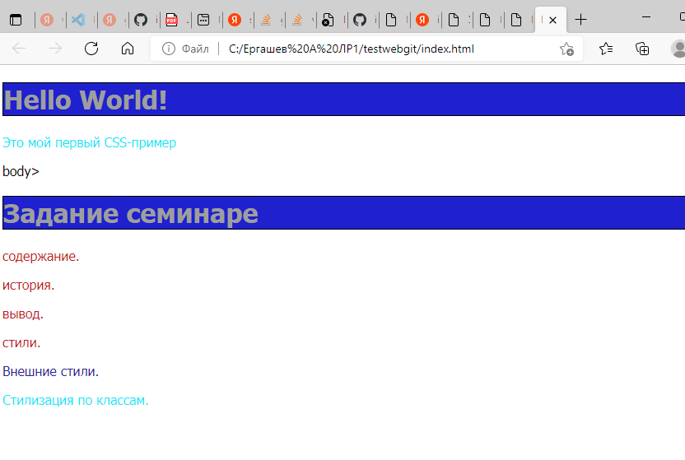
Вывод:
На лабораторной работе мы изучали HTML, JAVASCRIPT.В лабораторной работе мы создали новый репозитория и внём написали код и написанный код отображает в HTML браузере и этот файл загрузили в Git hub nike710/nike710.github.io можно и все коды видет здесь.

